|  |  |  |
| --- | --- | --- |
| **ALUNO (A):** | | **Nº** |
| **TURMA:** | **DATA: 19 de Agosto de 2022** | **NOTA:** |
| **PROFESSOR:** Prof. Luis Felipe Oliveira | |

LISTA DE EXERCÍCIO DE ARQUITETURA E MANUTENÇÃO DE COMPUTADORES

01ª) Faça as conversões de base pedidas, mostrando as divisões/multiplicações efetuadas, caso sejam necessárias.

(a) (43)10 para Base 2

(b) (10111110)2 para Base 10

(c) (186)10 para Base 2

(d) (11010011)2 para Base 10

(e) (2005)10 para Base 2

(f) (1010111011)2 para Base 10

02ª) Efetue as operações abaixo em binário.

(a) 10010 + 11010

(b) 10101 − 11001

(c) 1011001 + 1100011

(d) 1011001 – 1100011

03ª) Construa tabela verdades com entradas A, B e C para as portas AND e OR.

04ª) Construa tabela verdades com entradas D, E e F para as portas NAND e NOR.

05ª) Construa tabela verdades com entradas G, H e I para as portas XOR e NXOR.

06ª) Mostre que as operações lógicas NOT, AND e OR podem ser construídas usando-se apenas portas NAND.

07ª) Escreva a tabela verdade de cada uma das expressões abaixo e represente-as na forma padrão de soma de produtos.

1. ¬ (A + B)
2. X + ¬ (Y + Z)

(c) A . ¬ (B + C) + (A . B)

(d) ¬ (¬X . Y . Z)

08ª) Construa o mapa de Karnaugh (diagrama de portas lógicas) de:

(a) X = (A.B) + (¬B.C) + (A.C) (b) Z = (¬ABD) + (B¬CD) + (¬BCD) + A + ¬B

09ª) Para cada um dos circuitos abaixo determine uma expressão lógica e tabela verdade para F e X a partir do circuito digital abaixo.

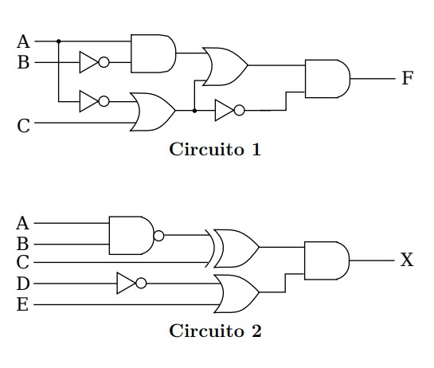

07ª) Construa o circuito para as expressões abaixo

